**PRACTICA DE PROGRAMACION III**

**Nombre: Ronaldo Charca Condori**

**CI: 10070215 L.P.**

**Ejercicio de mostrar la suma de los unos de cada línea.**

**package practica23_10_2024;**

**import java.util.*;**

**public class Practica23_10_2024 {**

**public static void main(String[] args) {**

**LinkedList<Character> v = new LinkedList<Character>();**

**Random r = new Random();**

**for (int i = 1; i <= 100; i++) {**

**int a = r.nextInt(2);**

**char c = (char)(a + 48);**

**v.add(c);**

**}**

**for (int i = 0; i < 100; i++) {**

**if ((i + 1) % 20 == 0) {**

**System.out.println(v.get(i));**

**} else {**

**System.out.print(v.get(i));**

**}**

**}**

**for (int j = 0; j < 20; j++) {**

**int sumaColumna = 0;**

**for (int k = j; k < v.size(); k += 20) {**

**if (v.get(k) == '1') {**

**sumaColumna += 1;**

**}**

**}**

**System.out.print(sumaColumna + " ");**

**}**

**}**

**}**

**Ejecución del código**

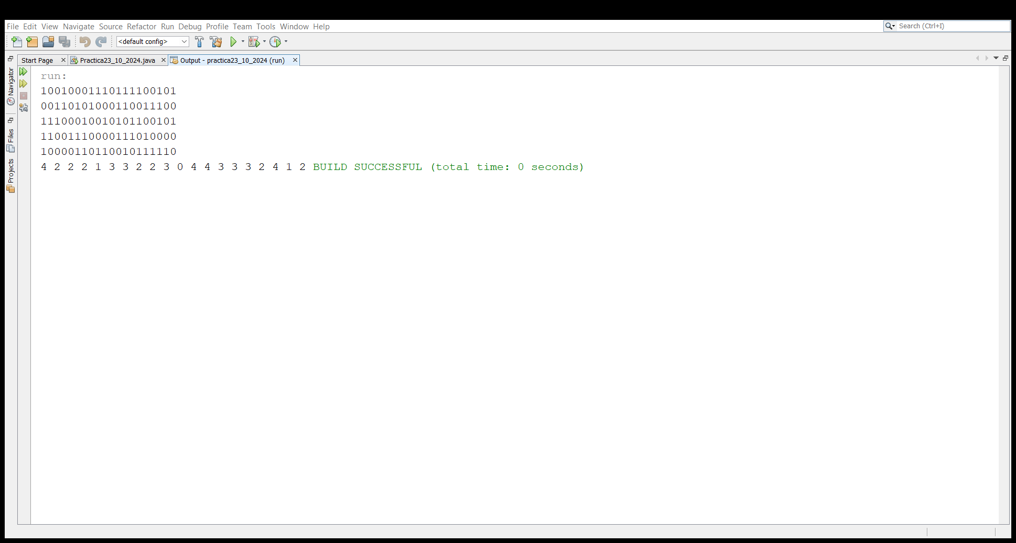

**Imagen del código y ejecución**

